客户反馈与投诉政策
Yooralla_Customer-Feedback-and-Complaints-Policy_20210413 (6)_Simplified Chinese
政策索引： 质量与持续改进
- 摘要
Yooralla欢迎并重视所有的反馈，因为这让我们了解大家对我们所提供的服务的体验。反馈包括投诉、赞扬和意见。
Yooralla会迅速采取行动，解决投诉问题。
Yooralla通过获得反馈来寻找新的和更好的方式服务客户。
员工都遵循《客户反馈与投诉程序手册》（Customer Feedback and Complaints Procedures Manual）。

2. 政策的适用范围
本政策适用于客户、家属、照顾者、辩护人、法定机构、政府机构、利益相关者、员工或公众向Yooralla董事会、执行雇员、非执行雇员、志愿者和承包商提出的或关于他们的所有反馈和投诉。
不适用于任何与工作有关的申诉，这须遵守人力资源政策和程序。
3. 目的
本政策应与Yooralla的《风险管理政策》（Risk Management Policy）和《质量实践框架》（Quality Into Practice Framework）结合起来阅读。
本政策概述了Yooralla在收到反馈之后处理和回应投诉的方法，包括如何：
    - 以一致、公平、透明和及时的方式回应和管理所有反馈和投诉；
    - 改善Yooralla提供的服务和提供服务的方式；
    - 改善工作方法以及如何更积极地回应客户的需求；
    - 从反馈和投诉中学习，并利用反馈和投诉为规划、政策制定和资源分配提供参考；
    - 注重以人为本的积极解决方案；
    - 让我们的行为符合Yooralla的企业价值观；
    - 尊重选择；以及
    - 学习并实施反馈所带来的变化。
4. 政策声明
Yooralla重视来自各利益相关方的所有反馈，如客户及其家人或其支持网络、雇员、法定机构、政府机构、其他服务提供者和公众成员。
Yooralla倡导人们拥有发言权，并致力于确保人们能充分地提出他们的不满。Yooralla致力于确保所有反馈和投诉在3个工作日内得到确认，并在21个工作日内解决投诉问题。在某些情况下，外部争端解决方可能参与其中，因此结果不在Yooralla的控制之内。
所有Yooralla的员工都必须做到：
    - 确保人们了解他们在反馈和投诉方面的权利，以及他们有权利直接联系NDIS质量和保障委员会（NDIS Quality and Safeguards Commission）或联系独立支持人或辩护人，取决权在于他们。
    - 使Yooralla的反馈和投诉程序无障碍，包括为投诉人提供适当的帮助，使他们能够进行投诉，包括能够提出对专门的残疾人住宿住所或支持性独立生活安排的不满。
支持包括，例如，有视力障碍的人通过音频格式收到他们的投诉声明，帮助投诉人以英语以外的语言进行投诉/反馈，帮助投诉人选择合理的机制和/或地点完成投诉声明。
    - 专注于为客户提供积极的解决方案，并考虑和提出如何更广泛地应用改进措施的想法；
    - 尊重客户的独立、掌控和选择。
    - 确保尽最大努力，使投诉得到满意的解决；
    - 向客户和员工宣传反馈和投诉的好处；
    - 以“以人为本”的方法为指导，与客户和家属/照顾者或支持网络合作，以实现解决方案。
    - 促进一种将投诉视为改进的机会的文化；
    - 支持使用Yooralla服务的人提供反馈；
    - 对有关投诉和投诉人的信息进行保密；
    - 保障人们在提出投诉时不会受到报复或不利的待遇；以及
    - 履行Yooralla的报告和审查义务。
Yooralla的反馈和投诉程序确保：
    - 隐私：在投诉过程中，采取合理措施保护个人信息不被丢失、防止未经授权的访问或使用、未经授权的披露或任何误用。
    - 保密性：信息受到保护，对某些信息如何以及何时在组织内使用和/或向外部机构或个人披露进行控制。
    - 自然公正：
    - Yooralla在调查和决定投诉结果时为所有人提供公平的听证。
    - Yooralla以公正和不偏不倚的态度对投诉作出回应；
    - Yooralla会让人们知道由于反馈和投诉而作出的任何改进；以及
    - 向任何可能受到投诉结果的影响的客户提供相关信息。
    - 员工对Yooralla的客户反馈与投诉政策以及客户反馈与投诉程序的认知。
    - 在规定的时间范围内，适当、有效、及时地处理投诉。
5. 职责
所有与客户接触的员工都应该：
    - 根据《NDIS委员会投诉管理和解决指南》中的 "理解投诉 "培训，了解并接受投诉处理方面的培训；
    - 遵守所有投诉处理报告要求，包括在Riskman中输入反馈。如果投诉涉及到一个具体的事件，将其作为一个事件以及投诉输入；
    - 以礼貌的方式对待客户和利益相关者，并及时回应反馈和投诉；
    - 表现出积极的以客户为中心的人际交往和沟通能力；
    - 了解他们在反馈和投诉方面的作用、责任和权力；
    - 了解应遵循哪些程序以及应向投诉人提供哪些信息；
    - 对可以在当地立即解决的反馈和投诉迅速采取行动；
    - 主动与客户和家属/照顾者或支持网络合作，解决反馈和投诉；以及
    - 如果事情需要进一步调解或需要解决争端，将反馈和投诉提交给部门经理。
经理
参与投诉处理过程的经理，在其责任范围内负责：
    - 确保投诉处理程序得到落实，并对员工进行投诉处理培训；
    - 与客户关系和授权官员（Customer Relations and Empowerment Officer）联系，就NDIS委员会或残疾服务专员层面的问题寻求建议和帮助，以便解决问题。
    - 促进一种积极的文化，即寻求反馈和投诉并及时采取行动，积极让客户及其家人/照顾者或支持网络参与解决过程，并在RiskMan中记录他们对解决方案的满意度；
    - 确保客户及其家人/照顾者容易获得有关投诉处理程序的信息；
    - 确保及时遵守相关立法和法定要求，例如对NDIS委员会、残疾服务专员、社区访客、公共辩护人和相关政府机构作出回应；
    - 在客户、家属或照顾者选择并同意的情况下，告知并将其转介给独立辩护人或支持人员。独立辩护人或支持人员可能来自Yooralla的客户权利和授权团队（这是一个注册的外部倡导组织），以及相关法定机构或政府部门；
    - 向客户及其家人以及相关部门经理报告有关反馈和投诉的行动和决定；
    - 确保对投诉处理过程进行监督，并在行动计划或登记册中证明行动得到了落实；
    - 针对反馈过程中发现的特定主题，进行反思和实施改进；
    - 确保投诉处理数据可供行政管理部门审查；
    - 确保有一个程序能将任何需要组织性回应的投诉，或需要行政部门迅速采取行动的严重性质的投诉，迅速和有效地通知行政部门管理层；
    - 积极主动地与客户和主要利益相关者（如内部或外部团体、政府机构和法定机构）接触，在问题升级为投诉之前进行预防和解决；
    - 确保由独立于先前程序的不同人员与客户完成解决程序；以及
    - 遵守《2018年NDIS投诉管理和解决规则》。
首席执业人及其团队负责：
    - 建立一个绩效监测、评估和报告程序，以确定主题和系统性问题；
    - 告知高级管理层，客户有权获得独立辩护人或支持人员，在某些情况下，这种转介可能对客户和家属/照顾者有利；
    - 就Yooralla遵守与反馈和投诉有关的组织关键绩效指标的情况，向Yooralla执行和高级管理层、董事会及其服务交付和质量委员会以及相关的利益相关者咨询小组提供定期报告；
    - 定期分析反馈意见和投诉，并向首席执行官（CEO）和行政部门确定潜在的组织学习机会；
    - 对反馈和投诉进行年度分析，并向CEO和行政部门、董事会、服务交付和质量委员会，以及相关的内部利益相关者团体报告，以利于组织学习，并与相关的内部或外部利益相关者合作制定适当的战略；
    - 维护反馈和投诉登记册，监测反馈和投诉所产生的商定行动是否已经采取和完成，并在需要时将问题提交给各执行董事/主管，以便采取进一步行动；
    - 保持反馈和投诉处理程序的有效和高效运作；以及
    - 支持并与高级管理层和行政部门合作，应对反馈和投诉，特别是与NDIS委员会、残疾服务专员、公共辩护人、社区访客和政府机构有关的反馈和投诉。
行政管理层负责：
    - 确保投诉处理程序和目标的建立；
    - 确保投诉处理流程的规划、设计、实施、维护和持续改进符合立法和政府要求；
    - 确定和分配管理资源，以确保投诉处理程序可以有效和高效地进行；
    - 提高整个组织对投诉处理程序和以客户为中心的必要性的认识
    - 确保高级管理层的回应及时，以客户为中心，并符合相关的立法和政府要求；
    - 向董事会及其服务交付和质量委员会通报反馈意见和投诉，以及需要董事会层面关注的解决方案
    - 任命或委派一名代表协调管理严重性投诉，并明确规定其职责和权限
    - 定期审查投诉处理程序，以确保其得到有效和高效的维护，并不断加以改进；以及
    - 基于反馈和投诉内容，进行战略规划、服务设计和政策制定。
首席执行官
负责回应或管理任何更广泛的方法，如：
    - 促进以客户为中心的反馈和投诉方法
    - 对媒体的询问作出回应
    - 确保与外部投诉处理机构，如NDIS委员会或残疾服务专员办公室保持适当的联系
    - 确保有对服务的主要资助者提出的投诉事项作出回应的机制；以及
    - 与政府部门或法定机构就反馈、投诉或虐待、伤害或忽视的指控进行联络。
6. 员工培训与发展
投诉处理
7. 相关政策和程序
年度投诉报告工具 - 残疾人服务专员办公室（ODSC）
投诉表– 残疾人服务专员办公室（ODSC）
赞扬与投诉管理政策 - DHS
客户权利与责任宪章
客户反馈与投诉政策
良好实践指南与自我审计工具 –残疾人服务专员办公室（ODSC）
信息表 – 残疾人服务专员办公室（ODSC）
客户事件管理政策
NDIS – 反馈与投诉
防止与应对虐待和忽视 - 意向声明
隐私政策
出版物与资源 -残疾人服务专员办公室（ODSC）
质量实践框架
TAC投诉流程图
残疾人服务专员的价值观与原则
您在Yooralla的体验 - 反馈海报
您在Yooralla的体验 - 表格
Yooralla的反馈和投诉RiskMan数据库
附录
附录1 - Yooralla投诉管理流程图
附录2 - 处理难缠或辱骂的来电者
8. 标准与规范
以下标准适用于本政策和证明文件：
NDIS实践标准与质量指标
2. 供应商治理和运营管理
– 反馈与投诉管理
NDIS行为准则
儿童安全标准
标准1 - 注重儿童安全的组织性文化
标准2 - 对儿童安全的承诺
标准3 - 行为准则
标准4 - 筛查、监管与培训
标准5 - 应对和报告疑似虐待儿童事件
标准6 - 识别和减少虐待儿童的风险
标准7 - 儿童的参与和赋权
人力资源服务标准
标准1 - 赋权
标准2 - 权限与参与
标准4 - 参与
国家质量标准（ACECQA）
质量领域7 - 领导和服务管理
国家残疾人服务标准
标准4 - 反馈与投诉
维多利亚州儿童早期干预标准
标准1 - 以家庭为中心的实践
维多利亚州残疾工人委员会 - 行为准则

以下协议适用于本政策和证明文件：
卫生与公众服务部 -（DHHS）资助的服务协议 No. 23785-15
教育与培训部– （DET）资助的服务协议 No. 22740-15
社会服务部 -（DSS）资助的拨款协议 ID: 4-1JVO5CM
9. 法规
以下法规适用于本政策和证明文件：
2006年人权和责任宪章法 – (维州)
1996年儿童服务法-（维州）
2009年儿童服务条例-（维州）
2006年残疾人法-（维州）
1982年信息自由法-（联邦）
2001年卫生记录法-（维州）
2013年国家残疾保险计划法-（联邦）
2018年国家残疾保险计划（投诉管理与解决方法）条例-（联邦）
2018年国家残疾保险计划（行为准则）条例-（联邦）
2018年国家残疾保险计划（事故管理和应报告事件）条例-（联邦）
2018年国家残疾保险计划（实践标准 - 员工筛查）条例-（联邦）
2018年国家残疾保险计划（限制性做法和行为支持）条例-（联邦）
2014年隐私与数据保护法-（维州）
1998年维多利亚州民事和行政法庭法- (维护走)
10. 词汇表——请参阅受控文件库中的词汇表，了解常见词的定义。
以下任何定义的术语和缩略语都仅适用于本文件
确认 - 接受当事人提出投诉的权利；认可他们的感受
行动- 将做什么，由谁做，何时做；如何将进展情况传达给当事人，并将重点放在下一步
答案 - 关于为什么做或不做某事的信息
投诉人 - 提交或提出投诉的人。投诉人可以是客户、家庭成员、朋友或其他公众成员。
赞扬 - 对Yooralla提供或管理的服务表示赞扬、鼓励或感谢
反馈 - 由客户、照顾者或公众对Yooralla内部的任何行动、政策或人员，以及他们在Yooralla的体验提供的信息，包括投诉、赞扬和建议。
组织学习- 为了解解决预期结果和实际结果之间的不一致，在必要时，进行的调查过程。
建议 - 提出想法，以对某一特定问题采取另一种方法或进行改进。

附录1 - Yooralla投诉管理流程图
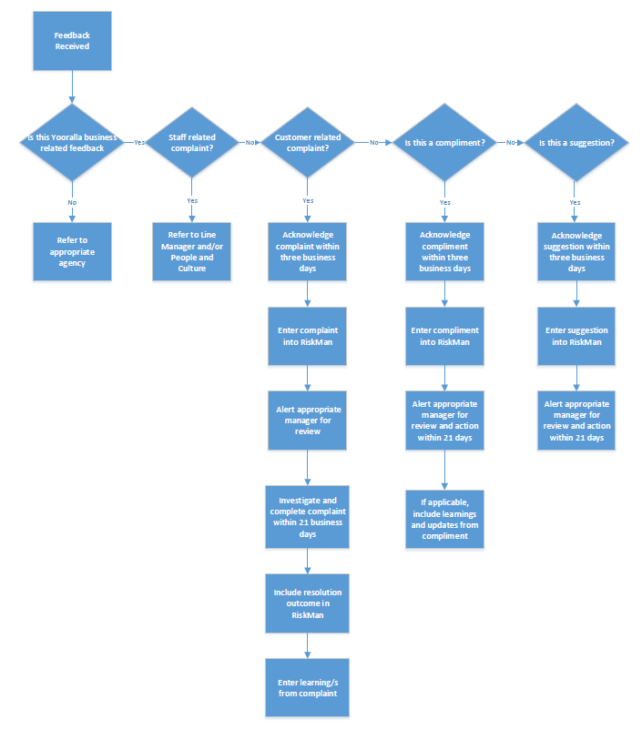

附录2 - 指导说明：处理难缠或辱骂的来电者
处理不悦、愤怒或难缠的人会是一项极其困难的事情。造成对方的行为可能有各种原因。不管是什么原因，都应该假定对方确实有一个有理的投诉。
重要的是要记住，出言不逊可能不是针对个人，而是对方感到不满的表现。以下是一些找到真正问题所在的最有效的方法：
- 允许对方 "发泄 "，不打断对方
- 询问具体问题是什么
- 保持镇定
- 花时间倾听当事人的担忧
- 厘清事实或询问更多的信息，但不要像在"审问"；以及
- 建议可以采取的行动或解决方案；也可以是为他们记录下投诉或让一名高级员工与他们联系。
虽然Yooralla明白人们在进行投诉时往往会感到不悦或愤怒，但对Yooralla员工受到侮辱是绝对不能接受的。在这些情况下，Yooralla可以对不合理的行为施加限制。基本方法应包括：
- 冷静地指出该行为是不被接受的
- 告知对方/来电者，如果继续出言不逊，你将终止谈话。
- 向对方/来电者提供与高级员工交谈的选择；以及
- 如果这种行为继续下去，则终止对话。
你的安全是最重要的。如果对方与你在同一地点，而且恶劣行为不断升级，请向在场的最近的员工寻求帮助。例如，要求对方打电话找高级经理。
最重要的是，确保你报告和记录事件，并向你的部门经理进行汇报。

